МИНИСТЕРСТВО СЕЛЬСКОГО ХОЗЯЙСТВА
РОССИЙСКОЙ ФЕДЕРАЦИИ

ДЕПАРТАМЕНТ НАУЧНО-ТЕХНОЛОГИЧЕСКОЙ
ПОЛИТИКИ И ОБРАЗОВАНИЯ

ФГУ «ПОДОЛЬСКАЯ ГОСУДАРСТВЕННАЯ ЗОНАЛЬНАЯ
МАШИНОИСПЫТАТЕЛЬНАЯ СТАНЦИЯ»

ПРОТОКОЛ ИСПЫТАНИЙ

№ 09-22-09 (4020323)

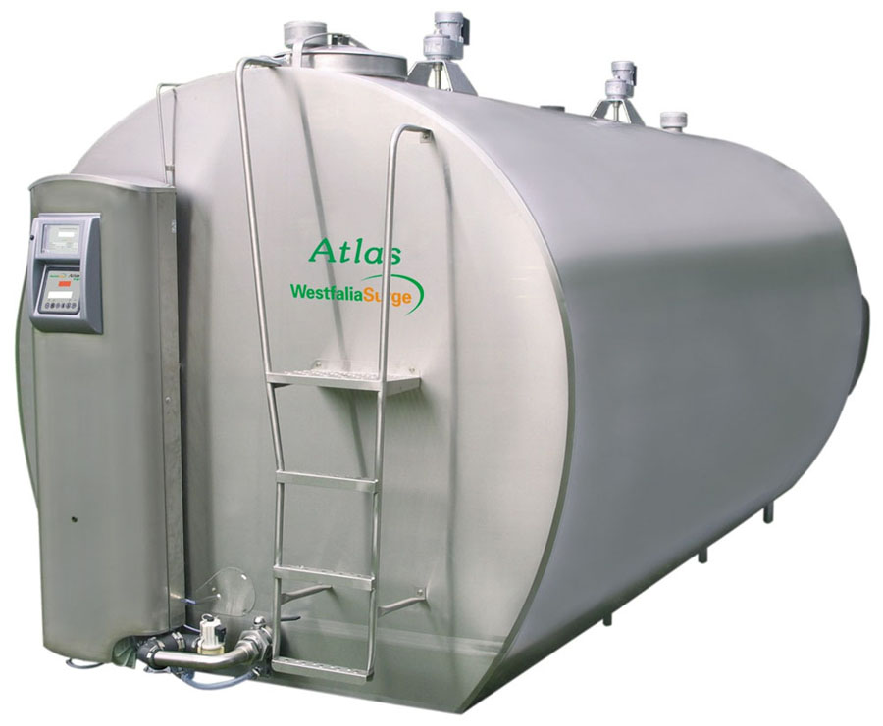

Танк-охладитель молока закрытого типа «ATLAS 10000»

Изготовитель (разработчик) | Адрес
ООО «НовАгротехМолоко» | 105120, г. Москва,  3-й Сыромятнический пер. 3/9

Результаты испытаний (краткие)
Танк-охладитель молока закрытого типа «ATLAS 10000»
Назначение | Танк-охладитель молока закрытого типа «ATLAS 10000» предназначена для сбора, охлаждения и хранения молока на животноводческих фермах крупного рогатого скота.

Качество работы:
Время охлаждения молока с 35^{о}С до 4^{о}С при заполнении резервуара на 50% номинальной вместимости, ч |  |  | 2,4
Минимальная температура охлаждения молока, ^{о}С |  |  | 4
Условия эксплуатации:
Микроклимат помещения:
-температура, ^{о}С |  |  | От 16 до 35
-влажность, % |  |  | От 50 до 85
Характеристика молока поступающего на обработку:
-количество молока поступающего на обработку, л |  |  | До 8525
-температура, ^{о}С |  |  | От 28 до 33
-содержание жира, % |  |  | От 33 до 34
-кислотность, ^{о}Т |  |  | 17
-чистота, группа |  |  | I
Эксплуатационная надежность |  |  | Достаточная
Удобство управления |  |  | Удобно
Безопасность выполнения работ |  |  | Обеспечена

Описание конструкции машины
Танк-охладитель молока закрытого типа «ATLAS 10000» цилиндрической формы изготовлен из нержавеющей стали и состоит из емкости, холодильных агрегатов, мешалок молока, автомата промывки, заливной горловины с крышкой, сливного крана и электрооборудования.

Техническая характеристика
Показатели | Численные значения
Тип | Стационарный, закрытый
Вместимость номинальная, л | 10000
Минимальная температура охлаждения молока, ^{о}С | 4
Время охлаждения молока с 35^{о}С до 4^{о}С при заполнении резервуара на 50% от номинальной вместимости, ч | 2,4
Габаритные размеры, мм:
длина | 4550
ширина | 2050
высота | 2602
Общая масса, кг | 1800
Количество обслуживающего персонала, чел. | 1

Результаты испытаний
Качество работы: | Минимальная температура молока - 4^{о}С
 | Время охлаждения при 50% заполнении резервуара – 2,4 ч
Привод: | Трехфазная электрическая сеть напряжением 220/380 В и частотой тока 50 Гц
Безопасность выполнения работ: | Обеспечена
Техническое обслуживание: | Проводить удобно и безопасно.

Заключение по результатам испытаний
Танк-охладитель молока закрытого типа «ATLAS 10000» поставить на производство, устранив выявленные недостатки.

Испытания проведены: | ФГУ «Подольская государственная зональная машиноиспытательная станция»  142184 г. Климовск-4, Московская область
Испытания провел: | Н.М. Христинин
Источник информации: | Протокол испытаний № 09-22-09 (4020323)  от 10 июля 2009 года.

